BIM+服务平台V1.0

详细设计说明书

上海东链博数据科技有限公司

修订记录

|  |  |  |  |  |
| --- | --- | --- | --- | --- |
| 日期 | 修订版本 | 修改章节 | 修改描述 | 作者 |
|  |  |  |  |  |
|  |  |  |  |  |
|  |  |  |  |  |
|  |  |  |  |  |
|  |  |  |  |  |

目 录

修订记录 2

一、 引言 10

1.1 编写目的 10

1.2 背景 10

1.3 术语定义及说明 11

1.4 参考资料 11

二、 系统结构 11

2.1 系统划分 11

2.2 物理部署架构 13

2.3 系统的层次模型 15

2.3.1 客户端 16

2.3.2 展现层 16

2.3.3 控制层 16

2.3.4 业务处理层 16

2.3.5 数据访问层 16

2.3.6 数据层 16

三、 全局数据结构说明 16

3.1 常量 16

3.2 变量 18

3.3 数据结构 18

3.3.1 项目信息 18

3.3.2 用户信息 19

3.3.3 模型描述信息 19

3.3.4 模型构件实体信息 19

3.3.5 IFC实体类编目信息 19

3.3.6 专业模板信息 19

3.3.7 模型专业映射表 19

3.3.8 平台版本管理表 19

四、 模块详细设计 19

4.1 项目管理 20

4.1.1 功能描述 20

4.1.2 模块类图 20

4.1.3 流程逻辑 20

4.1.4 接口 25

4.1.5 输入数据 28

4.1.6 输出数据 29

4.1.7 界面设计 30

4.2 模型管理CRUD 33

4.2.1 功能描述 33

4.2.2 模块类图 33

4.2.3 流程逻辑 33

4.2.4 接口 35

4.2.5 输入数据 38

4.2.6 输出数据 38

4.2.7 界面设计 39

4.3 解析模型 42

4.3.1 功能描述 42

4.3.2 模块类图 43

4.3.3 流程逻辑 44

4.3.4 接口 44

4.3.5 输入数据 45

4.3.6 输出数据 45

4.3.7 界面设计 45

4.4 渲染模型 45

4.4.1 功能描述 45

4.4.2 模块类图 46

4.4.3 流程逻辑 47

4.4.4 接口 47

4.4.5 输入数据 47

4.4.6 输出数据 48

4.4.7 界面设计 48

4.5 持久化 48

4.5.1 功能描述 48

4.5.2 模块类图 49

4.5.3 流程逻辑 50

4.5.4 接口 50

4.5.5 输入数据 51

4.5.6 输出数据 51

4.5.7 界面设计 51

4.6 备份模型 51

4.6.1 功能描述 51

4.6.2 模块类图 51

4.6.3 流程逻辑 52

4.6.4 接口 52

4.6.5 输入数据 52

4.6.6 输出数据 52

4.6.7 界面设计 52

4.7 模型合并 53

4.7.1 功能描述 53

4.7.2 模块类图 53

4.7.3 流程逻辑 53

4.7.4 接口 54

4.7.5 输入数据 54

4.7.6 输出数据 54

4.7.7 界面设计 54

4.8 模型树型结构分析 54

4.8.1 功能描述 54

4.8.2 模块类图 54

4.8.3 流程逻辑 55

4.8.4 接口 55

4.8.5 输入数据 56

4.8.6 输出数据 56

4.8.7 界面设计 58

4.9 构件类型展示 59

4.9.1 功能描述 59

4.9.2 模块类图 60

4.9.3 流程逻辑 60

4.9.4 接口 60

4.9.5 输入数据 61

4.9.6 输出数据 61

4.9.7 界面设计 62

4.10 部件属性 63

4.10.1 功能描述 63

4.10.2 模块类图 63

4.10.3 流程逻辑 64

4.10.4 接口 64

4.10.5 输入数据 65

4.10.6 输出数据 65

4.10.7 界面设计 66

4.11 搜索模型部件 66

4.11.1 功能描述 66

4.11.2 模块类图 67

4.11.3 流程逻辑 67

4.11.4 接口 67

4.11.5 输入数据 68

4.11.6 输出数据 68

4.11.7 界面设计 69

4.12 楼层展示 70

4.12.1 功能描述 70

4.12.2 模块类图 70

4.12.3 流程逻辑 71

4.12.4 接口 71

4.12.5 输入数据 72

4.12.6 输出数据 72

4.12.7 界面设计 72

4.13 配色功能 73

4.13.1 功能描述 73

4.13.2 模块类图 73

4.13.3 流程逻辑 74

4.13.4 接口 74

4.13.5 输入数据 74

4.13.6 输出数据 74

4.13.7 界面设计 75

4.14 模型专业配置 76

4.14.1 功能描述 76

4.14.2 模块类图 76

4.14.3 流程逻辑 76

4.14.4 接口 79

4.14.5 输入数据 82

4.14.6 输出数据 83

4.14.7 界面设计 87

4.15 服务器状态 90

4.15.1 功能描述 90

4.15.2 模块类图 90

4.15.3 流程逻辑 91

4.15.4 接口 91

4.15.5 输入数据 91

4.15.6 输出数据 91

4.15.7 界面设计 91

4.16 模型统计 91

4.16.1 功能描述 91

4.16.2 模块类图 91

4.16.3 流程逻辑 91

4.16.4 接口 91

4.16.5 输入数据 91

4.16.6 输出数据 91

4.16.7 界面设计 91

4.17 报表输出 92

4.17.1 功能描述 92

4.17.2 模块类图 92

4.17.3 流程逻辑 92

4.17.4 接口 92

4.17.5 输入数据 92

4.17.6 输出数据 92

4.17.7 界面设计 92

五、 数据库设计 92

5.1.1 项目表 92

5.1.2 用户表 93

5.1.3 模型描述信息表 93

5.1.4 模型构件实体表 94

5.1.5 IFC实体类编目表 95

5.1.6 专业模板表 95

5.1.7 模型专业映射表 96

5.1.8 平台版本管理表 96

# 引言

## 编写目的

编写软件详细设计的目的是对项目进行详细设计，在概要设计的基础上进一步明确系统结构，对系统各模块进行详细的说明和设计，为进行后面的实现和测试作准备。本文档的阅读者是参与系统开发的人员。本项目的用户是需要使用本平台的公众，企业和政府单位。

## 背景

BIM建筑信息化模型在设计阶段提供了对建筑的准确数字化表达，让管理人员快速了解建筑功能、结构空间和设计意图，而且其任意的模型剖切及旋转，使得复杂工程结构一目了然，快速实现了对流程以及重难点的深入了解，同时也能快速检测出不同专业领域的结构功能进行整合时否发生碰撞。在施工阶段，该建筑模型也能服务于不同部门不同专业之间的工作协同，以及项目进度，建筑工序调配，为施工提供可靠依据。建筑的运营管理阶段，包括设备管理，物业管理以及其他一些服务，以物业管理为例，通过BIM技术进行三维互动和关联数据等手段，用户将从各个方面了解其物业的状态，物业公司可以利用BIM模型进行可视化管理，快速查询设备信息和物业租赁情况，使应急能力得到了提高，提升了管理水平。而对于政府来说，掌握了建筑的BIM模型，将有极大的社会意义，BIM一旦应用，它就服务于整个管理体系，也受整个管理体系监管。对于政府投资的工程的监管方式必然发生改变，会影响项目立项、概预算审报批、规划报建、消防审批、施工许可、质量与安全监督、工程验收和城建挡案等环节的审批和监管模式，对提高审批流程和行政效率起到很大的作用，目前政府部门也正在加大BIM技术推广的力度。

在这样的背景下，将BIM技术推向应用领域也成为了新热点。而BIM+服务平台未来将服务于政府、企业和公众，同时也依托政府未来对于建筑信息的开放，并在BIM应用中积累沉淀各类建筑信息，如此BIM才能真正成为建筑全生命周期的数字化表达，包涵建筑的所有相关信息和历史变更。此版本的BIM+服务平台是一个BIM数据展示及发布平台，数据模型采用IFC工业基础类提供的一套标准类库。另外该平台也将提供一套开发框架，为BIM面向专业领域的应用提供技术支撑，在此基础上可以整合FM设施管理系统，IBMS智能楼宇系统，或结合GIS系统，平台将提供输出轻量化模型用于在GIS系统上成片展示和关联楼宇的BIM信息。

## 术语定义及说明

●软件、本软件、系统、本系统均指《BIM+服务平台》

●用户指使用本软件的人

●BIM，[建筑信息模型](http://baike.baidu.com/view/1788980.htm)（Building Information Modeling）

●IFC，工业基础类（Industry Fundaction Class）

## 参考资料

●国家软件工程开发标准

●IFC标准

●Open[BIM](https://baike.baidu.com/item/BIM)工作模式

# 系统结构

## 系统划分

本系统模块划分为3大模块，分别为项目管理，模型管理，统计分析。再将3大模块往下细分为23个子模块，分别为新建项目，删除项目，修改项目，项目列表，上传模型，模型列表，修改模型，删除模型，解析模型，渲染模型，持久化模型，备份模型，模型合并，模型树展示，模型类型展示，部件属性，搜索部件，楼层展示，配色方案，专业配置，服务器状态，模型统计，报表输出。系统模块划分详见下图：

图 ‑1

模块之间的关系详见下图：



图 ‑2

## **物理部署架构**



a) 硬件环境：

需要三台机器(racdb,host8,host9)：

数据节点，sharding 2片

每个sharding为Replic Set方式，冗余度为3（主、从、延迟从）

mongos(路由节点)，数量为3

config server(配置服务器节点)，数量为3

arbiter server(表决节点)，数量为6

b) 软件环境：

OS：[Oracle](http://www.2cto.com/database/Oracle/) [Linux](http://www.2cto.com/os/linux/) 6.5

MongoDB: mongodb3.2.3

## **系统的层次模型**



### **客户端**

客户端指的是访问应用的各类终端，包括浏览器、Android平台、IOS平台和手机Wap。

### 展现层

表现层接收客户端的 HTTP 请求，提供项目管理、模型管理和统计分析等功能。

### 控制层

对表现层发来的数据格式进行检查判断，根据不同的业务将数据分配到不同的业务处理服务进行处理。

### 业务处理层

它接收展示层分发的交易请求，完成业务逻辑的具体实现。对不同的业务数据进行处理，处理完成后，将处理结果返回表现层。

### 数据访问层

数据访问层向业务层提供统一的内部和外部资源访问，为业务层的数据访问请求屏蔽不同的数据存储访问技术，以及与外部系统整合技术的差异性。

### **数据层**

资源层主要指数据库、文件系统和外部系统。本系统采用MongoDB 作为数据库，GridFS作为分布式文件系统。

# 全局数据结构说明

## 常量

1. PlatformServerConfig常量

public volatile static Boolean DEV_MODE = false;

public final static String PLATFORM_VERSION = "0.1";

1. mongo数据库配置常量

配置文件路径resource/config/ jdbc.properties，其内容如下：

|  |  |  |
| --- | --- | --- |
| 常量名 | 常量值 | 说明 |
| mongo.host | 192.168.*.* | 服务器IP |
| mongo.port | 27017 | 端口 |
| mongo.connections | 100 | 连接数 |
| mongo.connectionThreads | 50 | 连接线程数 |
| mongo.dbname | * | 数据库名 |
| mongo.password | * | 数据库密码 |

1. 日志配置常量

输出到控制台部分配置如下：

|  |  |  |
| --- | --- | --- |
| 常量名 | 常量值 | 说明 |
| log4j.appender.stdout | org.apache.log4j.ConsoleAppender | 日志输出实现类 |
| log4j.appender.stdout.Target | System.out | 输出目标 |
| log4j.appender.stdout.layout | org.apache.log4j.PatternLayout | 排版实现类 |
| log4j.appender.stdout.Threshold | INFO | 日志级别 |
| log4j.appender.stdout.layout.ConversionPattern | %-d{yyyy-MM-dd HH:mm:ss} [%c]-[%p] %m%n | 日志输出格式 |

调试输出到文件配置如下：

|  |  |  |
| --- | --- | --- |
| 常量名 | 常量值 | 说明 |
| log4j.appender.D | org.apache.log4j.DailyRollingFileAppender | 日志输出实现类 |
| log4j.appender.D.File | ${springmvc.root}/WEB-INF/logs/log.log | 输出文件路径 |
| log4j.appender.D.Append | true | 是否叠加 |
| log4j.appender.D.Threshold | DEBUG | 日志级别 |
| log4j.appender.D.layout | org.apache.log4j.PatternLayout | 日志排版 |
| log4j.appender.D.layout.ConversionPattern | %-d{yyyy-MM-dd HH:mm:ss} [ %t:%r ] - [ %p ] %m%n | 日志输出格式 |

错误输出到文件配置如下：

|  |  |  |
| --- | --- | --- |
| 常量名 | 常量值 | 说明 |
| log4j.appender.E | org.apache.log4j.DailyRollingFileAppender | 日志输出实现类 |
| log4j.appender.E.File | ${springmvc.root}/WEB-INF/logs/error.log | 输出文件路径 |
| log4j.appender.E.Append | true | 是否叠加 |
| log4j.appender.E.Threshold | ERROR | 日志级别 |
| log4j.appender.E.layout | org.apache.log4j.PatternLayout | 日志排版 |
| log4j.appender.E.layout.ConversionPattern | %-d{yyyy-MM-dd HH:mm:ss} [ %t:%r ] - [ %p ] %m%n | 日志输出格式 |

## 变量

1. PlatformServerConfig变量

|  |  |  |
| --- | --- | --- |
| 变量名 | 类型 | 说明 |
| tempDir | Path | 临时文件路径 |
| diskCachePath | Path | 硬盘缓存路径 |
| classPath | String | Class路径 |
| compileClassRoute | Path | 编译Class路径 |

## **数据结构**



### 项目信息

项目（项目编号，作者名，标题，描述，星级，图片）

### 用户信息

用户（用户编号，姓，名，公司，email，用户名，密码）

### 模型描述信息

模型描述（模型编号，模型所属项目编号，模型元数据，模型名，模型类型，文件名，上传日期，文件大小）

### 模型构件实体信息

模型构件实体（构件编号，模型编号，IFC类型编号，特征属性列表）

### IFC实体类编目信息

实体类编目（类编号，包名加类名，当前最大OID）

### 专业模板信息

专业模板（专业编号，专业名，IFC类型选择实例）

### 模型专业映射表

模型专业映射（模型编号，专业编号列表）

### 平台版本管理表

平台版本（平台版本编号，当前最高模型版本编号）

# 模块详细设计

## 项目管理

### 功能描述

本模块针对用户对不同项目，建立不同的项目进行管理。可对项目进行修改、增加、删除操作，查看项目列表，查看项目信息等操作。

### 模块类图



图 ‑1

### 流程逻辑

* + - 1. 增加项目流程



图 ‑2

* + - 1. 删除项目流程



图 ‑3

* + - 1. 修改项目流程



图 ‑4

* + - 1. 查询单个项目流程



图 ‑5

* + - 1. 查看所有项目流程



图 ‑6

### 接口

* + - 1. 增加项目接口

|  |  |
| --- | --- |
| 接口定义 | public Map<String, Object> addProject() |
| 接口功能 | 增加项目 |
| 接口方式 | Http请求 |
| 函数参数说明 | |  |  |  | | --- | --- | --- | | Key | Value类型 | 说明 | | file | MultipartFile | 上传主图文件 | | title | String | 项目标题 | | description | String | 项目描述 | | author | String | 项目作者 | | stars | String | 项目评分 | |
| 返回值 | 以Json形式返回   |  |  |  | | --- | --- | --- | | Key | Value类型 | 说明 | | success | Boolean | 返回是否处理成功 | | msg | String | 返回处理失败描述 | |

* + - 1. 删除项目接口

|  |  |
| --- | --- |
| 接口定义 | public Map<String, Object> deleteProject() |
| 接口功能 | 删除项目 |
| 接口方式 | Http请求 |
| 函数参数说明 | |  |  |  | | --- | --- | --- | | Key | Value类型 | 说明 | | pid | Long | 项目唯一标识 | |
| 返回值 | 以Json形式返回   |  |  |  | | --- | --- | --- | | Key | Value类型 | 说明 | | success | Boolean | 返回是否处理成功 | | msg | String | 返回处理失败描述 | |

* + - 1. 修改项目接口

|  |  |
| --- | --- |
| 接口定义 | public Map<String, Object> updateProject() |
| 接口功能 | 修改项目 |
| 接口方式 | Http请求 |
| 函数参数说明 | |  |  |  | | --- | --- | --- | | Key | Value类型 | 说明 | | pid | Long | 项目唯一标识 | | file | MultipartFile | 上传主图文件 | | title | String | 项目标题 | | description | String | 项目描述 | | author | String | 项目作者 | | stars | String | 项目评分 | |
| 返回值 | 以Json形式返回   |  |  |  | | --- | --- | --- | | Key | Value类型 | 说明 | | success | Boolean | 返回是否处理成功 | | msg | String | 返回处理失败描述 | |

* + - 1. 查询单个项目接口

|  |  |
| --- | --- |
| 接口定义 | public Map<String, Object> queryProject() |
| 接口功能 | 查询单个项目 |
| 接口方式 | Http请求 |
| 函数参数说明 | |  |  |  | | --- | --- | --- | | Key | Value类型 | 说明 | | pid | Long | 项目唯一标识 | |
| 返回值 | 以Json形式返回   |  |  |  | | --- | --- | --- | | Key | Value类型 | 说明 | | success | Boolean | 返回是否处理成功 | | msg | String | 返回处理失败描述 | | data | Project | 返回项目信息 | |
| 特殊注解 | 项目列表数据详见1.1.6.4 |

* + - 1. 查询所有项目接口

|  |  |
| --- | --- |
| 接口定义 | public Map<String, Object> queryAllProject() |
| 接口功能 | 查询所有项目 |
| 接口方式 | Http请求 |
| 函数参数说明 | 无参 |
| 返回值 | 以Json形式返回   |  |  |  | | --- | --- | --- | | Key | Value类型 | 说明 | | success | Boolean | 返回是否处理成功 | | msg | String | 返回处理失败描述 | | data | List<Project> | 返回项目列表 | |
| 特殊注解 | 项目数据详见1.1.6.5 |

### 输入数据

* + - 1. 增加项目输入数据

|  |  |  |  |  |
| --- | --- | --- | --- | --- |
| 序号 | 属性 | 属性名称 | 类型 | 说明 |
| 1 | author | 作者名 | String |  |
| 2 | title | 项目名 | String |  |
| 3 | description | 项目描述 | String |  |
| 4 | stars | 项目评分星级 | Integer |  |
| 5 | picUrl | 项目缩略图路径 | String |  |

* + - 1. 删除项目输入数据

|  |  |  |  |  |
| --- | --- | --- | --- | --- |
| 序号 | 属性 | 属性名称 | 类型 | 说明 |
| 1 | pid | 项目ID | Long | 项目的唯一标识 |

* + - 1. 修改项目输入数据

|  |  |  |  |  |
| --- | --- | --- | --- | --- |
| 序号 | 属性 | 属性名称 | 类型 | 说明 |
| 1 | pid | 项目编号 | Long | 项目的唯一标识 |
| 2 | author | 作者名 | String |  |
| 3 | title | 项目名 | String |  |
| 4 | description | 项目描述 | String |  |
| 5 | stars | 项目评分星级 | Integer |  |
| 6 | picUrl | 项目缩略图路径 | String |  |

* + - 1. 查询单个项目输入数据

|  |  |  |  |  |
| --- | --- | --- | --- | --- |
| 序号 | 属性 | 属性名称 | 类型 | 说明 |
| 1 | pid | 项目ID | Long | 项目的唯一标识 |

* + - 1. 查询所有项目输入数据

无

### 输出数据

* + - 1. 增加项目输出数据

无

* + - 1. 删除项目输出数据

无

* + - 1. 修改项目输出数据

无

* + - 1. 查询单个项目输出数据

|  |  |  |  |  |
| --- | --- | --- | --- | --- |
| 序号 | 属性 | 属性名称 | 类型 | 说明 |
| 1 | pid | 项目编号 | Long | 项目的唯一标识 |
| 2 | author | 作者名 | String |  |
| 3 | title | 项目名 | String |  |
| 4 | description | 项目描述 | String |  |
| 5 | stars | 项目评分星级 | Integer |  |
| 6 | picUrl | 项目缩略图路径 | String |  |

* + - 1. 查询所有项目输出数据

调用查看所有项目接口的输出是一个项目列表，其单条数据如下表:

|  |  |  |  |  |
| --- | --- | --- | --- | --- |
| 序号 | 属性 | 属性名称 | 类型 | 说明 |
| 1 | pid | 项目编号 | Long | 项目的唯一标识 |
| 2 | author | 作者名 | String |  |
| 3 | title | 项目名 | String |  |
| 4 | description | 项目描述 | String |  |
| 5 | stars | 项目评分星级 | Integer |  |
| 6 | picUrl | 项目缩略图路径 | String |  |

### 界面设计

* + - 1. 添加项目页面设计

如图 1.1‑7点击添加项目按钮，弹出图 1.1‑8所示的表单，填完表单点击提交发送添加项目到后台。

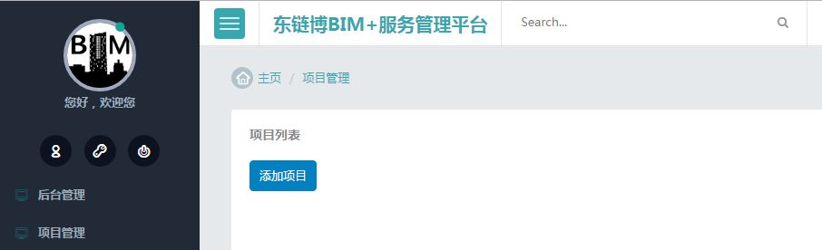

图 ‑7

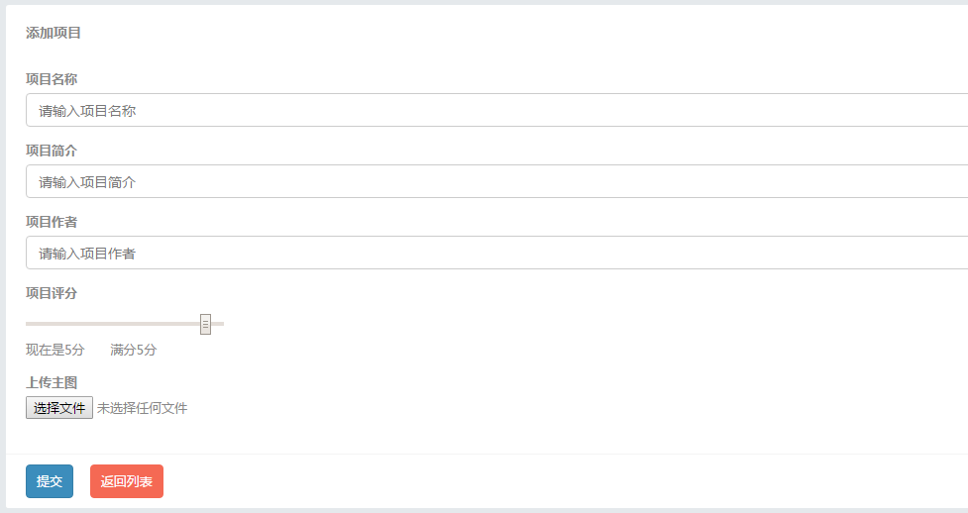

图 ‑8

* + - 1. 删除项目页面设计

如图图 1.1‑9点击删除项目按钮，弹出所示的确认框，单击确认删除该项目

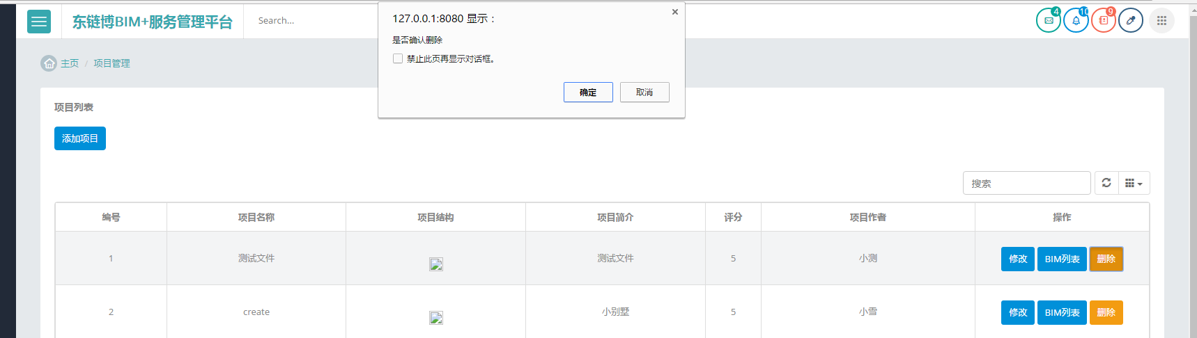

图 ‑9

* + - 1. 修改项目页面设计

如图 1.1‑10点击修改按钮，弹出所示图 1.1‑11的表单，填完表单点击提交发送添加项目到后台。

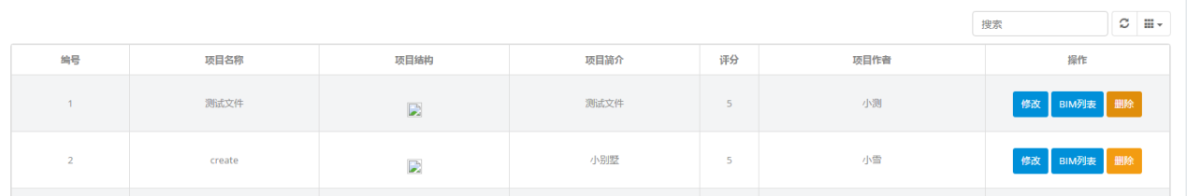

图 ‑10

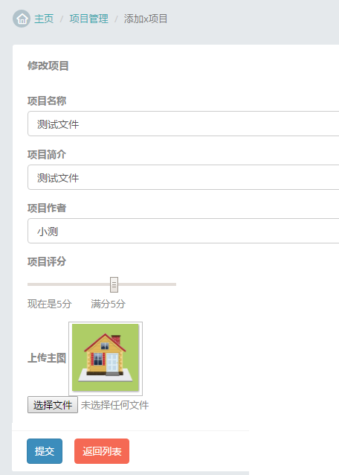

图 ‑11

* + - 1. 查询单个项目数据

如图 1.1‑11，所展示的便是单个项目的数据展示界面。

* + - 1. 查询所有项目

如图 1.1‑10，所展示的便是所有项目的数据展示界面。

## 模型管理CRUD

### 功能描述

本功能是在模型设计制作人员，设计制作完模型导出为IFC文件后，将文件上传到服务器的时所使用的功能。模型列表管理中提供了上传模型、模型信息更改、修改模型、删除模型、查看模型详情与展示模型等功能。

### 模块类图

图 ‑1

### 流程逻辑

* + - 1. 增加模型

图 ‑2

* + - 1. 删除模型



图 ‑3

* + - 1. 查询单个模型信息



图 ‑4

* + - 1. 查询模型列表



图 ‑5

### 接口

* + - 1. 增加模型

|  |  |
| --- | --- |
| 接口定义 | public Map<String, Object> addModel() |
| 接口功能 | 增加项目 |
| 接口方式 | Http请求 |
| 函数参数说明 | |  |  |  | | --- | --- | --- | | Key | Value类型 | 说明 | | file | MultipartFile | IFC模型 | | name | String | 模型名称 | | applyType | String | 应用类型 | |
| 返回值 | 以Json形式返回   |  |  |  | | --- | --- | --- | | Key | Value类型 | 说明 | | success | Boolean | 返回是否处理成功 | | msg | String | 返回处理失败描述 | |

* + - 1. 删除模型

|  |  |
| --- | --- |
| 接口定义 | public Map<String, Object> deleteModel () |
| 接口功能 | 删除项目 |
| 接口方式 | Http请求 |
| 函数参数说明 | |  |  |  | | --- | --- | --- | | Key | Value类型 | 说明 | | rid | Integer | 模型唯一标识 | |
| 返回值 | 以Json形式返回   |  |  |  | | --- | --- | --- | | Key | Value类型 | 说明 | | success | Boolean | 返回是否处理成功 | | msg | String | 返回处理失败描述 | |

* + - 1. 查询单个模型信息

|  |  |
| --- | --- |
| 接口定义 | public Map<String, Object> queryModelInfoByRid () |
| 接口功能 | 查询单个项目 |
| 接口方式 | Http请求 |
| 函数参数说明 | |  |  |  | | --- | --- | --- | | Key | Value类型 | 说明 | | rid | Integer | 模型唯一标识 | |
| 返回值 | 以Json形式返回   |  |  |  | | --- | --- | --- | | Key | Value类型 | 说明 | | success | Boolean | 返回是否处理成功 | | msg | String | 返回处理失败描述 | | data | Model | 返回模型信息 | |
| 特殊注解 | 模型信息详见1.1.6.4 |

* + - 1. 查询模型列表

|  |  |
| --- | --- |
| 接口定义 | public Map<String, Object> queryModelInfoByPid () |
| 接口功能 | 查询所有项目 |
| 接口方式 | Http请求 |
| 函数参数说明 | 无参 |
| 返回值 | 以Json形式返回   |  |  |  | | --- | --- | --- | | Key | Value类型 | 说明 | | success | Boolean | 返回是否处理成功 | | msg | String | 返回处理失败描述 | | data | List<Model> | 返回模型列表 | |
| 特殊注解 | 模型列表数据详见1.1.6.5 |

### 输入数据

* + - 1. 增加模型

|  |  |  |  |  |
| --- | --- | --- | --- | --- |
| 序号 | 属性 | 属性名称 | 类型 | 说明 |
| 1 | file | IFC模型 | MultipartFile |  |
| 2 | name | 模型名称 | String |  |
| 3 | applyType | 应用类型 | String |  |

* + - 1. 删除模型

|  |  |  |  |  |
| --- | --- | --- | --- | --- |
| 序号 | 属性 | 属性名称 | 类型 | 说明 |
| 1 | rid | 模型ID | Long | 模型的唯一标识 |

* + - 1. 查询单个模型

|  |  |  |  |  |
| --- | --- | --- | --- | --- |
| 序号 | 属性 | 属性名称 | 类型 | 说明 |
| 1 | rid | 模型ID | Long | 模型的唯一标识 |

* + - 1. 查询模型列表

|  |  |  |  |  |
| --- | --- | --- | --- | --- |
| 序号 | 属性 | 属性名称 | 类型 | 说明 |
| 1 | pid | 项目ID | Long | 项目的唯一标识 |

### 输出数据

* + - 1. 增加模型

无

* + - 1. 删除模型

无

* + - 1. 查询单个模型

|  |  |  |  |  |
| --- | --- | --- | --- | --- |
| 序号 | 属性 | 属性名称 | 类型 | 说明 |
| 1 | file | IFC模型 | MultipartFile |  |
| 2 | name | 模型名称 | String |  |
| 3 | applyType | 应用类型 | String |  |

* + - 1. 查询模型列表

模型列表数据为多条数据，其单条数据如下：

|  |  |  |  |  |
| --- | --- | --- | --- | --- |
| 序号 | 属性 | 属性名称 | 类型 | 说明 |
| 1 | rid | 模型ID | Long | 模型的唯一标识 |
| 2 | file | IFC模型 | MultipartFile |  |
| 3 | name | 模型名称 | String |  |
| 4 | applyType | 应用类型 | String |  |

### 界面设计

* + - 1. 增加模型

如图 1.1‑1点击添加模型按钮，弹出图 1.1‑2所示的表单，填完表单点击提交发送添加模型到后台。



图 ‑6

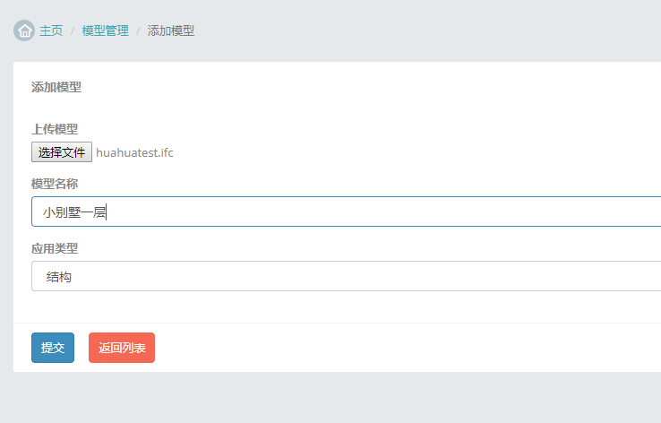

图 ‑7

* + - 1. 修改模型

如图 1.1‑5点击修改按钮，弹出所示图 1.1‑3的表单，填完表单点击提交发送添加模型到后台。

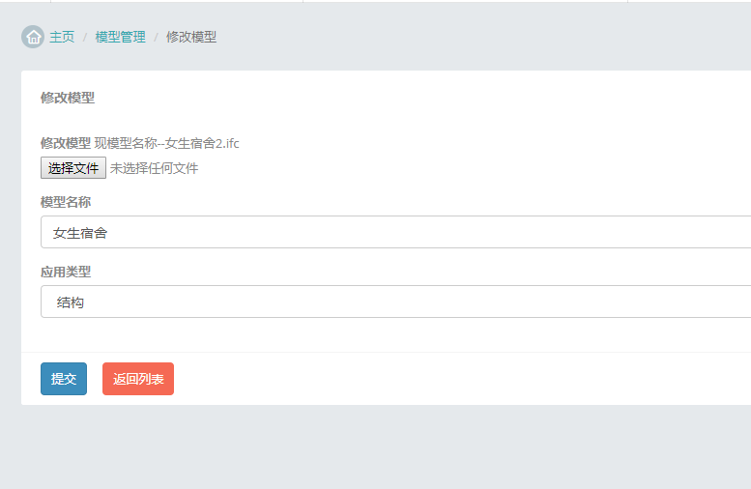

图 ‑8

* + - 1. 删除模型

如图图 1.1‑4点击删除模型按钮，弹出所示的确认框，单击确认删除该模型

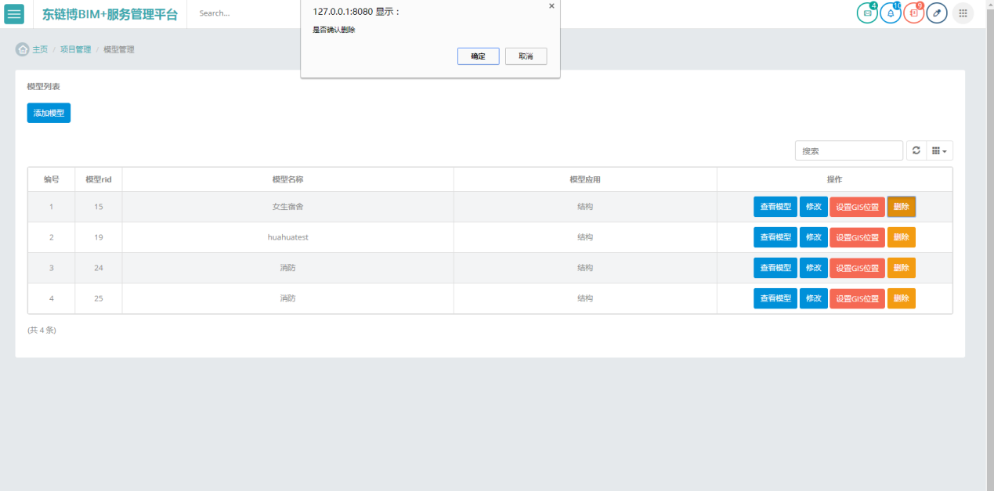

图 ‑9

* + - 1. 查询单个模型

如图 1.1‑3，所展示的便是单个模型的数据展示界面。

* + - 1. 查询模型列表

如图 1.1‑5，所展示的便是所有模型的数据展示界面。

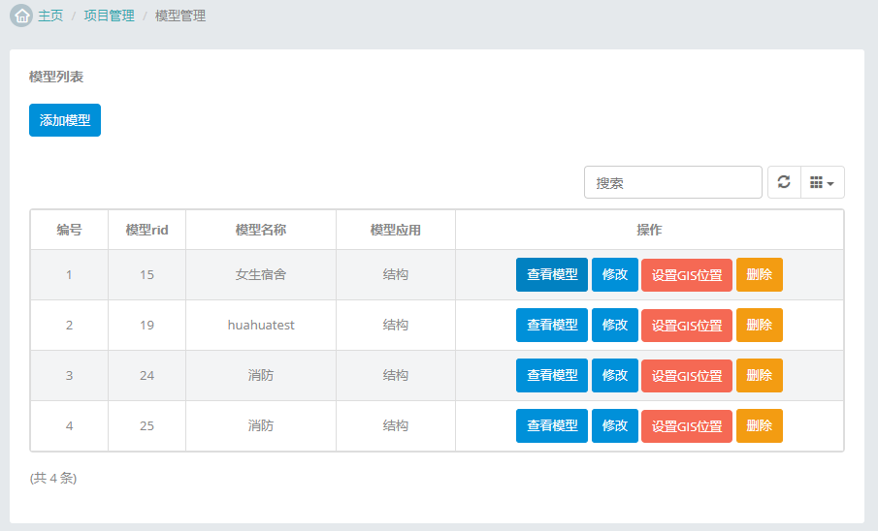

图 ‑10

## 解析模型

### 功能描述

该模块将上传完成的BIM模型进行解析，依赖EMF建模生成的一套JAVA类库，将模型内部的每条文本记录逐个解析为JAVA对象。

### 模块类图

图 ‑1

### 流程逻辑



图 ‑2

### 接口

|  |  |
| --- | --- |
| 接口定义 | public IfcModelInterface read(File sourceFile) |
| 接口功能 | 解析Ifc模型文件 |
| 接口方式 | DTO，内部后台接口 |
| 函数参数说明 | sourceFile传入Ifc文件 |
| 返回值 | IfcModelInterface，模型对象 |
| 特殊注解 |  |

### 输入数据

Ifc模型文件。

### 输出数据

IfcModel，其数据结构如下表：

|  |  |  |  |  |
| --- | --- | --- | --- | --- |
| 序号 | 属性 | 属性名称 | 类型 | 说明 |
| 1 | modelMetaData | 模型元数据 | ModelMetaData | 模型的描述信息 |
| 2 | objects | 包含的Ifc类对象 | BiMap<Long, IdEObject> | 从模型文件中解析出来的Ifc类对象 |
| 3 | packageMetaData | Ifc类库元数据 | PackageMetaData | EMF建模出来的Java类库 |

### 界面设计

此模块为后台功能模块，并未涉及具体界面。

## 渲染模型

### 功能描述

该模块提取出BIM模型内部的几何信息，包括形状、坐标信息以及外轮廓线信息。

### 模块类图



图 ‑1

### 流程逻辑



图 ‑2

### 接口

无

### 输入数据

无

### 输出数据

无

### 界面设计

无

## 持久化

### 功能描述

该模块将解析生成的对象存储到数据库中，需要分布式的存储结构和高可用等特点，建议使用非关系型数据库。

### 模块类图

图 ‑1

### 流程逻辑



图 ‑2

### 接口

|  |  |
| --- | --- |
| 接口定义 | public void saveIfcModel(IfcModelInterface model, ModelInfoVo modelInfo) |
| 接口功能 | 存储模型数据 |
| 接口方式 | DTO,后台接口 |
| 函数参数说明 | |  |  |  | | --- | --- | --- | | Key | Value类型 | 说明 | | model | IfcModelInterface | 模型数据 | | modelInfo | ModelInfoVo | 模型元数据 | |
| 返回值 | Void |

### 输入数据

|  |  |  |  |  |
| --- | --- | --- | --- | --- |
| 序号 | 属性 | 属性名称 | 类型 | 说明 |
| 1 | model | 模型数据 | IfcModelInterface | 解析出来的模型数据 |
| 2 | modelInfo | 模型元信息 | ModelInfoVo | 描述模型 |

### 输出数据

无

### 界面设计

无

## 备份模型

### 功能描述

平台除了将上传的BIM模型解析并入库,还将对模型的数据将进行备份,备份时将利用分布式文件系统的高可用的特点。

### 模块类图

无

### 流程逻辑

图 ‑1

### 接口

无

### 输入数据

无

### 输出数据

无

### 界面设计

无

## 模型合并

### 功能描述

用户上传的模型很可能只是整体BIM项目的一部分模型，如用户第一次只上传了结构模型，之后又在基础上布置了管线信息，这时候平台将对模型进行合并，作为一个BIM项目进行应用。

### 模块类图

待开发中。

### 流程逻辑



### 接口

待开发中。

### 输入数据

### 输出数据

### 界面设计

## 模型树型结构分析

### 功能描述

本功能是将IFC文件模型通过树形结构展示给用户，方便用户更加形象通过IFC类型来寻找相应的部件。

### 模块类图

图 ‑1

### 流程逻辑

图 ‑2

### 接口

* + - 1. 查询模型树型结构接口

|  |  |
| --- | --- |
| 接口定义 | public Map<String, Object> queryModelProjectTree() |
| 接口功能 | 查询模型结构树属性 |
| 接口方式 | Http请求 |
| 函数参数说明 | |  |  |  | | --- | --- | --- | | Key | Value类型 | 说明 | | rid | Long | 模型ID | |
| 返回值 | 以Json形式返回   |  |  |  | | --- | --- | --- | | Key | Value类型 | 说明 | | Success | Boolean | 返回是否处理成功 | | Msg | String | 返回处理失败描述 | | data | String | 返回树形JSON，具体结构详见1.1.6.1 | |

### 输入数据

* + - 1. 查询模型树型结构

|  |  |  |  |  |
| --- | --- | --- | --- | --- |
| 序号 | 属性 | 属性名称 | 类型 | 说明 |
| 1 | rid | 模型ID | Long | 模型的唯一标识 |

### 输出数据

* + - 1. 查询模型树型结构

调用查看模型树型结构接口的输出是：

|  |  |  |  |
| --- | --- | --- | --- |
| 序号 | 键 | 键名称 | 说明 |
| 1 | treeRoots | 根结点 | 根结点 |
| 2 | name | 结点名称 |  |
| 3 | oid | 结点oid | 模型部件oid |
| 4 | geometryOid | 几何体oid |  |
| 5 | decomposition | 分解结点关键字 | 分解子结点 |
| 6 | contains | 包含结点关键字 | 包含子结点 |
| 7 | ifcClassType | IFC类型 |  |
| 8 | selected | 是否选中 |  |

其中树形JSON的数据如下表:

{

"treeRoots": [{ //根结点

"oid": 1114507,

"name": "项目编号",

"geometryOid": -1,

"decomposition": [{//包含子类

"oid": 1114630,

"name": "Default",

"geometryOid": -1,

"decomposition": [{

"oid": 1114169,

"name": "",

"geometryOid": -1,

"decomposition": [{

"oid": 2752576,

"name": "地下一层",

"geometryOid": -1,

"decomposition": [],

"contains": [{ //包含子类

"oid": 876216412,

"name": "混凝土-矩形-柱:技工学校500 x 500 mm:271008",

"geometryOid": 2540765185,

"decomposition": [],

"contains": [],

"selected": true,

"ifcClassType": "IfcColumn"

}, {

"oid": 876281948,

"name": "混凝土-矩形-柱:技工学校500 x 500 mm:271128",

"geometryOid": 2540699649,

"decomposition": [],

"contains": [],

"selected": true,

"ifcClassType": "IfcColumn"

}]

}]

}]

}]

}]

}

### 界面设计

* + - 1. 查询模型树型结构

点击模型树面板后，展示本模型中部件的树属性结构。如图 1.1‑1。点击其中某一个个具体部件名称，模型立即显示相应部分。

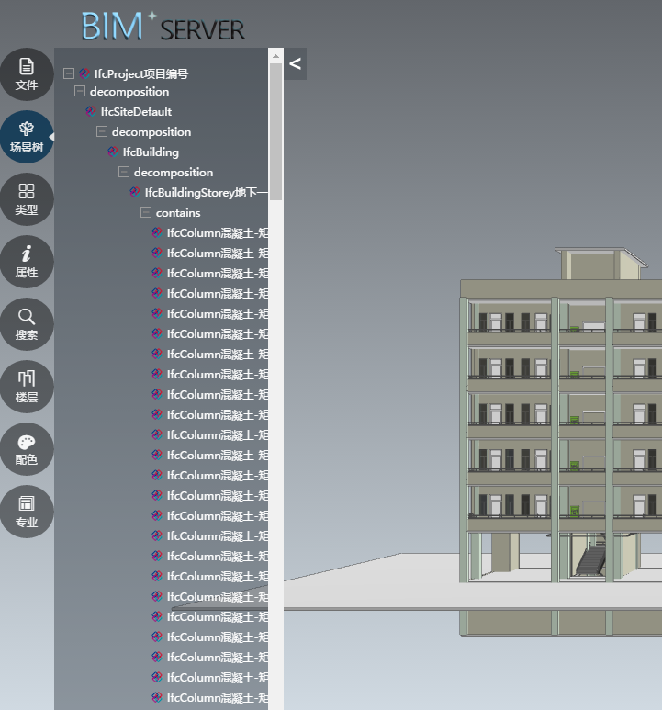

图 ‑3

## 构件类型展示

### 功能描述

本功能是将模型部件，根据IFC标准划分成IFC类型，用户可根据点击IFC类型来寻找自己要查找的模型部件。

### 模块类图

图 ‑1

### 流程逻辑

图 ‑2

### 接口

* + - 1. 查询构件类型接口

|  |  |
| --- | --- |
| 接口定义 | public Map<String, Object> queryBuildingCells() |
| 接口功能 | 查询构件类型属性 |
| 接口方式 | Http请求 |
| 函数参数说明 | |  |  |  | | --- | --- | --- | | Key | Value类型 | 说明 | | rid | Long | 模型ID | |
| 返回值 | 以Json形式返回   |  |  |  | | --- | --- | --- | | Key | Value类型 | 说明 | | success | Boolean | 返回是否处理成功 | | msg | String | 返回处理失败描述 | | data | List<BuildingCellContainer > | 返回构件类型集合 | |

### 输入数据

* + - 1. 查询构件类型

|  |  |  |  |  |
| --- | --- | --- | --- | --- |
| 序号 | 属性 | 属性名称 | 类型 | 说明 |
| 1 | rid | 模型ID | Long | 模型的唯一标识 |

### 输出数据

* + - 1. 查询构件类型

调用查看构件类型接口的输出是：

|  |  |  |  |  |
| --- | --- | --- | --- | --- |
| 序号 | 属性 | 属性名称 | 类型 | 说明 |
| 1 | name | IFC类型名称 | String |  |
| 2 | oids | 相关部件oid的集合 | Long | 相关部件oid的集合 |

### 界面设计

* + - 1. 查询构件类型属性

点击类型面板后，展示模型中所有的IFC类型。如图 1.1‑1。

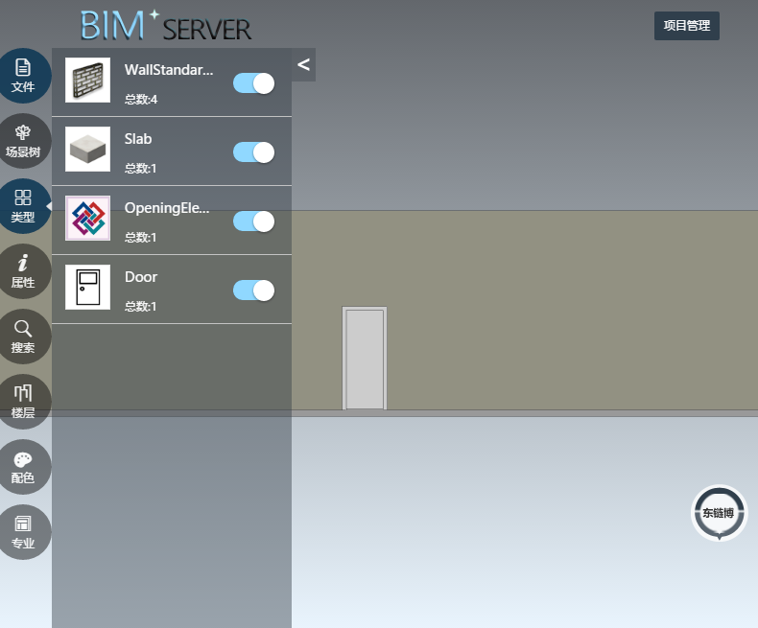

图 ‑3

## 部件属性

### 功能描述

本功能通过鼠标点击3D模型上的部件，来展示模型中此部件的相关属性，例如模型尺寸大小。

### 模块类图



图 ‑1

### 流程逻辑

图 ‑2

### 接口

* + - 1. 查询部件属性接口

|  |  |
| --- | --- |
| 接口定义 | public Map<String, Object> queryProperty() |
| 接口功能 | 查询部件属性 |
| 接口方式 | Http请求 |
| 函数参数说明 | |  |  |  | | --- | --- | --- | | Key | Value类型 | 说明 | | rid | Long | 模型ID | | oid | Integer | 部件ID | |
| 返回值 | 以Json形式返回   |  |  |  | | --- | --- | --- | | Key | Value类型 | 说明 | | success | Boolean | 返回是否处理成功 | | msg | String | 返回处理失败描述 | | data | List<PropertySet> | 返回属性集合 | |

### 输入数据

* + - 1. 查询部件属性

|  |  |  |  |  |
| --- | --- | --- | --- | --- |
| 序号 | 属性 | 属性名称 | 类型 | 说明 |
| 1 | rid | 模型ID | Long | 模型的唯一标识 |
| 2 | oid | 部件ID | Integer | 部件的唯一标识 |

### 输出数据

* + - 1. 查询部件属性

调用查看部件属性接口的输出是：

|  |  |  |  |  |
| --- | --- | --- | --- | --- |
| 序号 | 属性 | 属性名称 | 类型 | 说明 |
| 1 | oid | 属性oid | Long | 属性的唯一标识 |
| 2 | name | 属性大类名称 | String |  |
| 3 | propertiySet | 属性集合 | Set |  |

其中属性propertiySet的单条数据如下表:

|  |  |  |  |  |
| --- | --- | --- | --- | --- |
| 序号 | 属性 | 属性名称 | 类型 | 说明 |
| 1 | name | 子属性名称 | String |  |
| 2 | value | 属性值 | String |  |

### 界面设计

* + - 1. 查询部件属性

在模型上点击某一模型部件， 然后点击属性面板后，展示模型中部件的原本属性。如

图 1.1‑1。

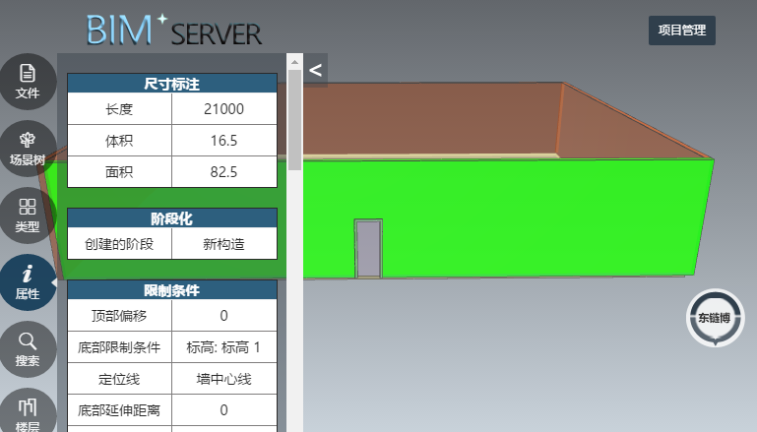

图 ‑3

## 搜索模型部件

### 功能描述

本功能提供用户输入模型名称等关键字，来搜索模型部件。通过搜索得出相关模型部件列表，在列表中寻找用户所需要查看的模型部件。

### 模块类图

图 ‑1

### 流程逻辑

图 ‑2

### 接口

* + - 1. 搜索模型部件接口

|  |  |
| --- | --- |
| 接口定义 | Map<String, Object> searchRecord () |
| 接口功能 | 搜索模型bujian |
| 接口方式 | Http请求 |
| 函数参数说明 | |  |  |  | | --- | --- | --- | | Key | Value类型 | 说明 | | rid | Long | 模型ID | | keyword | String | 搜索关键字 | |
| 返回值 | 以Json形式返回   |  |  |  | | --- | --- | --- | | Key | Value类型 | 说明 | | success | Boolean | 返回是否处理成功 | | msg | String | 返回处理失败描述 | | data | List<IfcProductRecordText > | 返回搜索部件结构信息列表，IfcProductRecordText搜索部件结构详见章节。 | |

### 输入数据

* + - 1. 搜索模型部件

|  |  |  |  |  |
| --- | --- | --- | --- | --- |
| 序号 | 属性 | 属性名称 | 类型 | 说明 |
| 1 | rid | 模型ID | Long | 模型的唯一标识 |
| 2 | keyword | 关键字 | String |  |

### 输出数据

* + - 1. 搜索模型部件

调用查看搜索的部件列表，其单条数据如下表:

|  |  |  |  |  |
| --- | --- | --- | --- | --- |
| 序号 | 属性 | 属性名称 | 类型 | 说明 |
| 1 | oid | 模型部件ID | Long | 模型部件唯一标识 |
| 2 | name | 楼层名称 | String |  |
| 3 | location | 坐落位置 | String |  |
| 4 | detail | 信息简介 | String |  |
| 5 | type | 所属IFC类型 | String |  |

### 界面设计

* + - 1. 搜索模型部件

如图 1.1‑1在搜索面板上，输入搜索关键字，单击搜索后，出现搜索列表，点击相应搜索信息，视野飞至相对应的部件，此部件处于高亮状态。

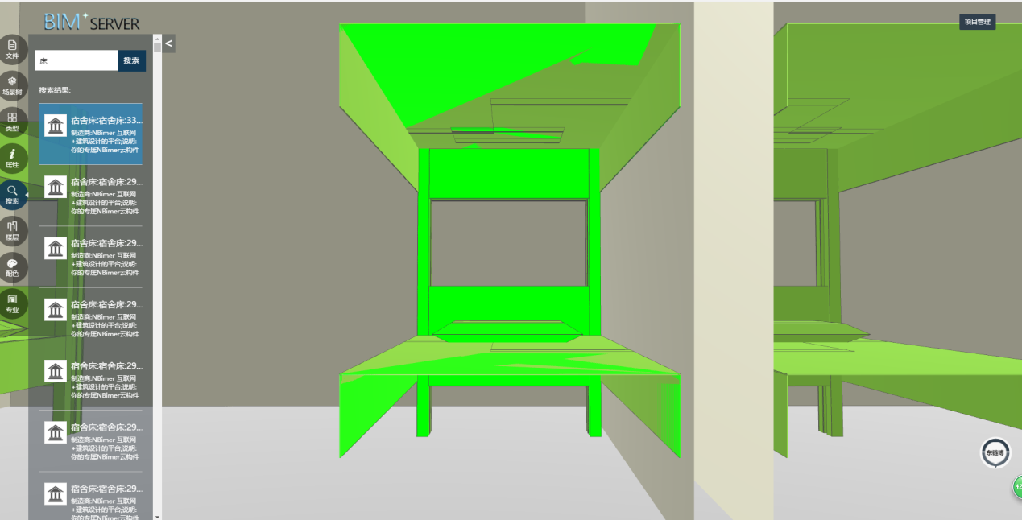

图 ‑3

## 楼层展示

### 功能描述

本功能根据楼层分类展示模型部件，点击不同的楼层显示或隐藏该楼层所有的模型部件。

### 模块类图

图 ‑1

### 流程逻辑

图 ‑2

### 接口

* + - 1. 查询楼层属性接口

|  |  |
| --- | --- |
| 接口定义 | Map<String, Object> queryModelBuildingStorey () |
| 接口功能 | 查询楼层 |
| 接口方式 | Http请求 |
| 函数参数说明 | |  |  |  | | --- | --- | --- | | Key | Value类型 | 说明 | | rid | Long | 模型ID | |
| 返回值 | 以Json形式返回   |  |  |  | | --- | --- | --- | | Key | Value类型 | 说明 | | success | Boolean | 返回是否处理成功 | | msg | String | 返回处理失败描述 | | data | List<BuildingStorey> | 返回楼层列表，BuildingStorey类型结构详见章节。 | |

### 输入数据

* + - 1. 查询楼层

|  |  |  |  |  |
| --- | --- | --- | --- | --- |
| 序号 | 属性 | 属性名称 | 类型 | 说明 |
| 1 | rid | 模型ID | Long | 模型的唯一标识 |

### 输出数据

* + - 1. 查询楼层

调用查看楼层列表，其单条数据如下表:

|  |  |  |  |  |
| --- | --- | --- | --- | --- |
| 序号 | 属性 | 属性名称 | 类型 | 说明 |
| 1 | name | 楼层名称 | String |  |
| 2 | oids | 部件oid集合 | List |  |

### 界面设计

* + - 1. 查询楼层信息

如图 1.1‑3在楼层面板上，点击相应楼层，展示或者隐藏楼层中相对应的组件信息。

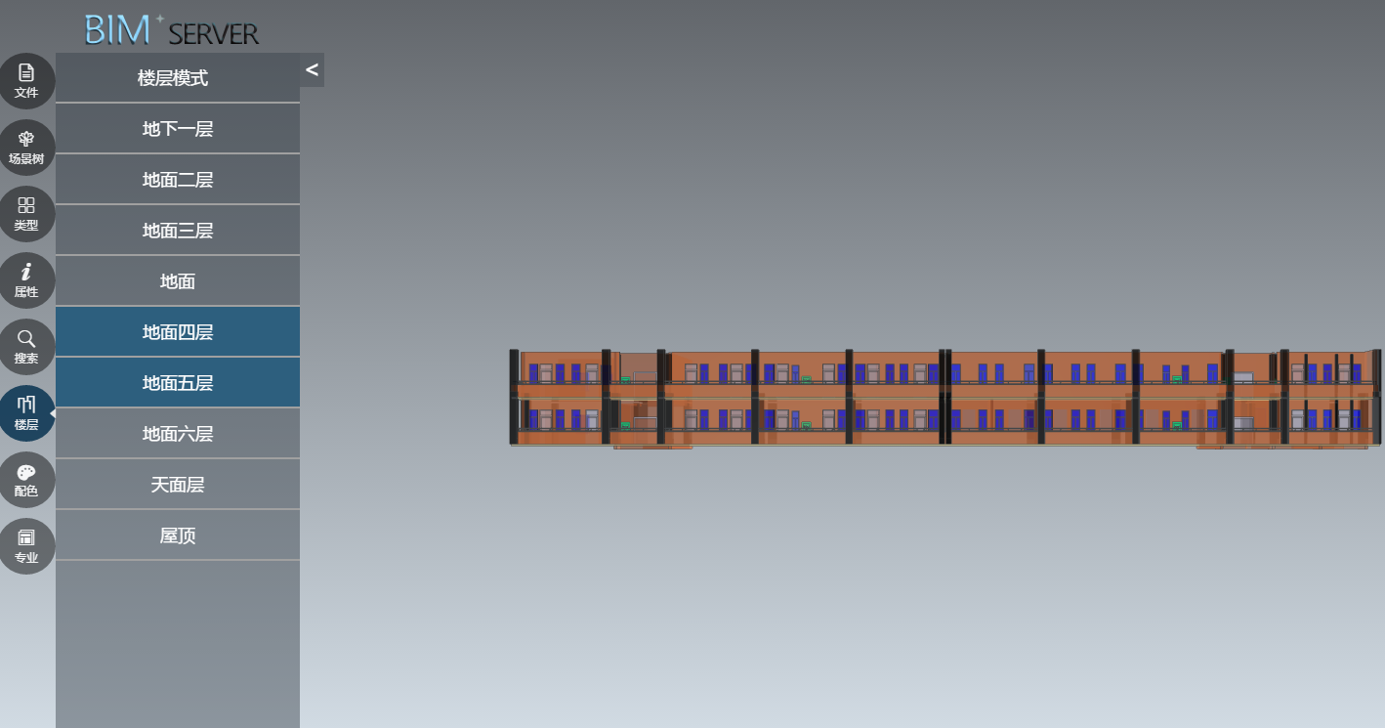

图 ‑3

## 配色功能

### 功能描述

本功能提供用户修改模型配色的功能，为了方便用户配色，系统提供了若干种配色方案。

### 模块类图

无

### 流程逻辑



图 ‑1

### 接口

* + - 1. 查询配色方案列表

无

### 输入数据

* + - 1. 查询配色方案列表

无

### 输出数据

* + - 1. 查询配色方案列表

输出是一个IFC类型配色列表，其单条数据如下表:

|  |  |  |  |  |
| --- | --- | --- | --- | --- |
| 序号 | 属性 | 属性名称 | 类型 | 说明 |
| 1 | colorid | 配色方案ID | Long | 项目的唯一标识 |
| 2 | name | 方案名称 | Object |  |
| 3 | colormap | IFC类型色值集合 | Object |  |

IFC类型色值集合其单条数据如下表:

|  |  |  |  |  |
| --- | --- | --- | --- | --- |
| 序号 | 属性 | 属性名称 | 类型 | 说明 |
| 1 | IfcClassName | 类型名 | Long | 项目的唯一标识 |
| 2 | color | 颜色值对象 | Object | 颜色值rgba |

### 界面设计

* + - 1. 选取指定配色方案

点击图 1.1‑1配色方案模板，输出配色方案列表，选择方案，根据不同方案模型的颜色发生变化。

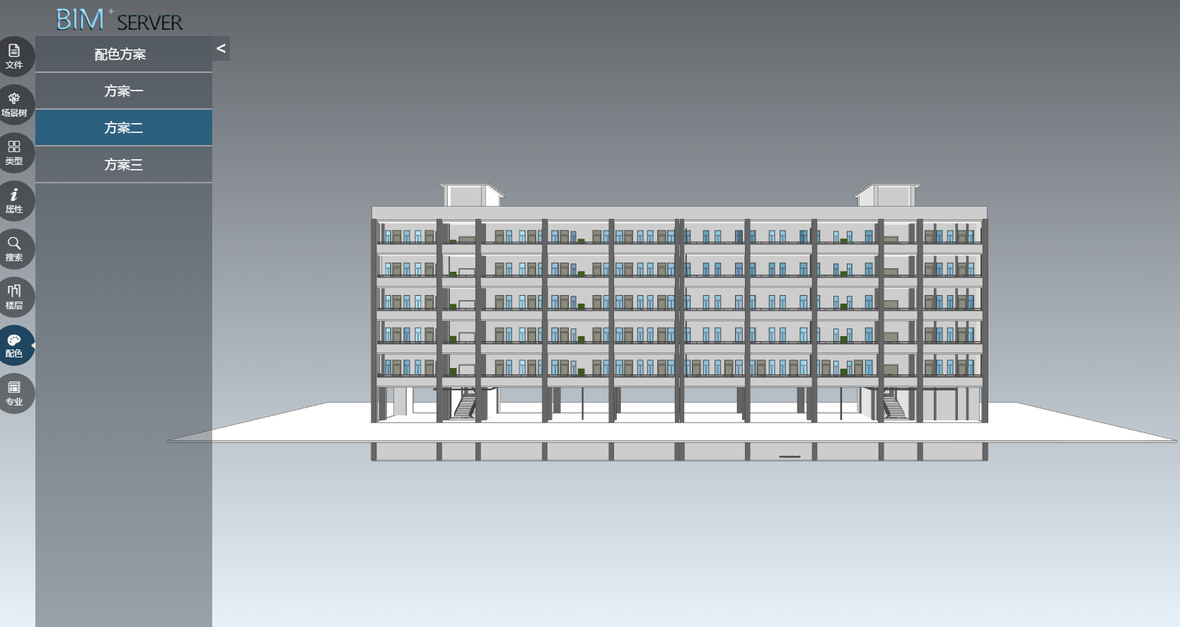

图 ‑2

## 模型专业配置

### 功能描述

本功能根据用户所在的不同专业，提供了专业配置功能。通过勾选IFC类型，以及IFC类型下不同的结构名称，挑选出符合用户专业领域要求的相关部件结构，用当前部件结构构造出符合用户专业所需的模型，并进行展示。同一用户可配置各种不同的专业。

### 模块类图

图 ‑1

### 流程逻辑

* + - 1. 获取专业模板

图 ‑2

* + - 1. 删除专业

图 ‑3

* + - 1. 保存专业

图 ‑4

* + - 1. 修改专业
      2. 查询模型所有专业

图 ‑5

### 接口

* + - 1. 取得专业模板

|  |  |
| --- | --- |
| 接口定义 | Map<String, Object> newOutputTemplate() |
| 接口功能 | 新建专业 |
| 接口方式 | Http请求 |
| 函数参数说明 | |  |  |  | | --- | --- | --- | | Key | Value类型 | 说明 | | rid | Integer | 模型唯一标识 | |
| 返回值 | 以Json形式返回   |  |  |  | | --- | --- | --- | | Key | Value类型 | 说明 | | Success | Boolean | 返回是否处理成功 | | Msg | String | 返回处理失败描述 | | Data | OutputTemplateVo | 返回模板JSON，具体参数见1.1.6.1 | |

* + - 1. 删除专业

|  |  |
| --- | --- |
| 接口定义 | public Map<String, Object> deleteOutputTemplate() |
| 接口功能 | 删除项目 |
| 接口方式 | Http请求 |
| 函数参数说明 | |  |  |  | | --- | --- | --- | | Key | Value类型 | 说明 | | Rid | Long | 模型唯一标识 | | Otid | Long | 专业唯一标识 | |
| 返回值 | 以Json形式返回   |  |  |  | | --- | --- | --- | | Key | Value类型 | 说明 | | Success | Boolean | 返回是否处理成功 | | Msg | String | 返回处理失败描述 | |

* + - 1. 保存专业

|  |  |
| --- | --- |
| 接口定义 | public Map<String, Object> saveOutputTemplate () |
| 接口功能 | 修改项目 |
| 接口方式 | Http请求 |
| 函数参数说明 | |  |  |  | | --- | --- | --- | | Key | Value类型 | 说明 | | rid | Integer | 模型唯一标识，通过URL传输 | | OutputTemplateVo | OutputTemplateVo | 模板JSON，具体参数见1.1.6.1 | |
| 返回值 | 以Json形式返回   |  |  |  | | --- | --- | --- | | Key | Value类型 | 说明 | | Success | Boolean | 返回是否处理成功 | | Msg | String | 返回处理失败描述 | | Otid | Long | 专业唯一标识 | |

* + - 1. 修改专业模板

|  |  |
| --- | --- |
| 接口定义 | public Map<String, Object> modifyOutputTemplate() |
| 接口功能 | 查询单个项目 |
| 接口方式 | Http请求 |
| 函数参数说明 | |  |  |  | | --- | --- | --- | | Key | Value类型 | 说明 | | rid | Integer | 模型唯一标识，通过URL传输 | | OutputTemplateVo | OutputTemplateVo | 模板JSON，具体参数见1.1.6.1 | |
| 返回值 | 以Json形式返回   |  |  |  | | --- | --- | --- | | Key | Value类型 | 说明 | | Success | Boolean | 返回是否处理成功 | | Msg | String | 返回处理失败描述 | |

* + - 1. 查询单个专业模板

|  |  |
| --- | --- |
| 接口定义 | public Map<String, Object> queryOutputTemplate() |
| 接口功能 | 查询单个项目 |
| 接口方式 | Http请求 |
| 函数参数说明 | |  |  |  | | --- | --- | --- | | Key | Value类型 | 说明 | | rid | Long | 模型唯一标识 | | otid | Long | 专业唯一标识 | |
| 返回值 | 以Json形式返回   |  |  |  | | --- | --- | --- | | Key | Value类型 | 说明 | | Success | Boolean | 返回是否处理成功 | | Msg | String | 返回处理失败描述 | | Data | OutputTemplateVo | 返回模板JSON，具体参数见1.1.6.1 | |

* + - 1. 查询模型所有专业接口

|  |  |
| --- | --- |
| 接口定义 | public Map<String, Object> queryModelAndOutputTemplateMap() |
| 接口功能 | 查询所有项目 |
| 接口方式 | Http请求 |
| 函数参数说明 | |  |  |  | | --- | --- | --- | | Key | Value类型 | 说明 | | rid | Integer | 模型唯一标识 | |
| 返回值 | 以Json形式返回   |  |  |  | | --- | --- | --- | | Key | Value类型 | 说明 | | success | Boolean | 返回是否处理成功 | | msg | String | 返回处理失败描述 | | data | List< ModelAnd  OutputTemplateVo > | 返回模型所有专业列表详见1.1.6.7 | |

### 输入数据

* + - 1. 取得专业模板

|  |  |  |  |  |
| --- | --- | --- | --- | --- |
| 序号 | 属性 | 属性名称 | 类型 | 说明 |
| 1 | rid | 模型ID | Integer | 模型的唯一标识 |

* + - 1. 删除专业

|  |  |  |  |  |
| --- | --- | --- | --- | --- |
| 序号 | 属性 | 属性名称 | 类型 | 说明 |
| 1 | rid | 模型ID | Integer | 模型的唯一标识 |
| 2 | otid | 专业ID | Long | 模型专业的唯一标识 |

* + - 1. 保存专业

|  |  |  |  |  |
| --- | --- | --- | --- | --- |
| 序号 | 属性 | 属性名称 | 类型 | 说明 |
| 1 | rid | 模型ID | Long | 模型的唯一标识 |
| 2 | OutputTemplateVo | 专业模板JSON | OutputTemplateVo | JSON字符串，具体参数见1.1.6.1 |

* + - 1. 修改专业模板

|  |  |  |  |  |
| --- | --- | --- | --- | --- |
| 序号 | 属性 | 属性名称 | 类型 | 说明 |
| 1 | rid | 模型ID | Long | 模型的唯一标识 |
| 2 | OutputTemplateVo | 专业模板JSON | OutputTemplateVo | JSON字符串，具体参数见1.1.6.1 |

* + - 1. 查询单个专业模板

|  |  |  |  |  |
| --- | --- | --- | --- | --- |
| 序号 | 属性 | 属性名称 | 类型 | 说明 |
| 1 | rid | 模型ID | Integer | 模型的唯一标识 |
| 2 | otid | 专业ID | Long | 模型专业的唯一标识 |

* + - 1. 查询模型所有专业接口

|  |  |  |  |  |
| --- | --- | --- | --- | --- |
| 序号 | 属性 | 属性名称 | 类型 | 说明 |
| 1 | rid | 模型ID | Long | 模型的唯一标识 |

### 输出数据

* + - 1. 取得专业模板

其中树形JSON的数据如下表:

{

"data": {

"otid": null,

"name": null,

"ifcTypeSelectorMap": {

"IfcWallStandardCase": {

"ifcType": "IfcWallStandardCase",

"namespaceSelectorMap": {

"基本墙": {

"namespace": "基本墙",

"objectTypeContainerMap": {

"基本墙:常规 - 200mm:398": {

"objectType": "基本墙:常规 - 200mm:398",

"selected": true,

"oids": [

626262660,

626066052,

626131588,

626197124

]

}

}

}

}

},

"IfcDoor": {

"ifcType": "IfcDoor",

"namespaceSelectorMap": {

"单扇-与墙齐": {

"namespace": "单扇-与墙齐",

"objectTypeContainerMap": {

"750 x 2000 mm": {

"objectType": "750 x 2000 mm",

"selected": true,

"oids": [

102236333

]

}

}

}

}

},

"IfcSlab": {

"ifcType": "IfcSlab",

"namespaceSelectorMap": {

"楼板": {

"namespace": "楼板",

"objectTypeContainerMap": {

"楼板:常规 - 150mm": {

"objectType": "楼板:常规 - 150mm",

"selected": true,

"oids": [

57672199

]

}

}

}

}

}

}

},

"success": true

}

|  |  |  |  |
| --- | --- | --- | --- |
| 序号 | 键 | 键名称 | 说明 |
| 1 | otid | 专业模板ID | 专业模板唯一标识 |
| 2 | name | 专业名称 |  |
| 3 | ifcTypeSelectorMap | IFC选择器集合 | 模型部件oid |
| 4 | ifcType | IFC类型 |  |
| 5 | objectTypeContainerMap | 组件容器集合 | 分解子结点 |
| 6 | objectType | 组件名称 | 包含子结点 |
| 7 | oids | 模型部件集合 |  |
| 8 | selected | 是否选中 |  |

* + - 1. 删除专业

无

* + - 1. 保存专业

|  |  |  |  |  |
| --- | --- | --- | --- | --- |
| 序号 | 属性 | 属性名称 | 类型 | 说明 |
| 1 | otid | 专业ID | Long | 模型专业的唯一标识 |

* + - 1. 修改专业模板

无

* + - 1. 查询单个专业模板

输出JSON的数据详见1.1.6.1

* + - 1. 查询模型所有专业接口

专业列表其单条数据如下表:

|  |  |  |  |  |
| --- | --- | --- | --- | --- |
| 序号 | 属性 | 属性名称 | 类型 | 说明 |
| 1 | name | 专业名称 | String | 项目的唯一标识 |
| 2 | otid | 专业ID | Long | 模型专业的唯一标识 |

### 界面设计

* + - 1. 新建专业保存专业

如图 1.1‑1 点击新建按钮，即可新建专业。

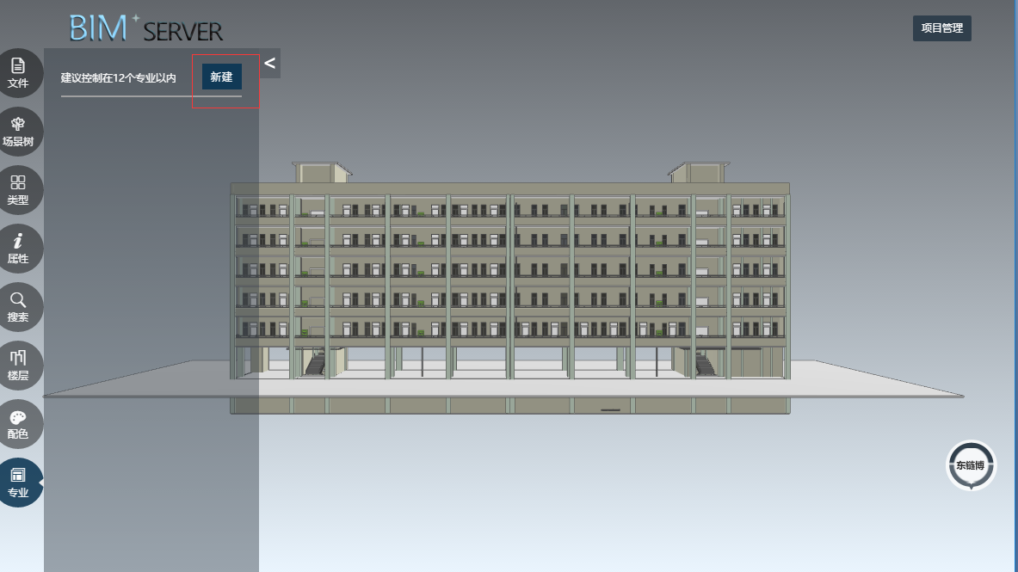

图 ‑6

* + - 1. 删除专业

图 1.1‑2点击下拉列表的x按钮，弹出确认框，点击确认按钮，删除相关专业。

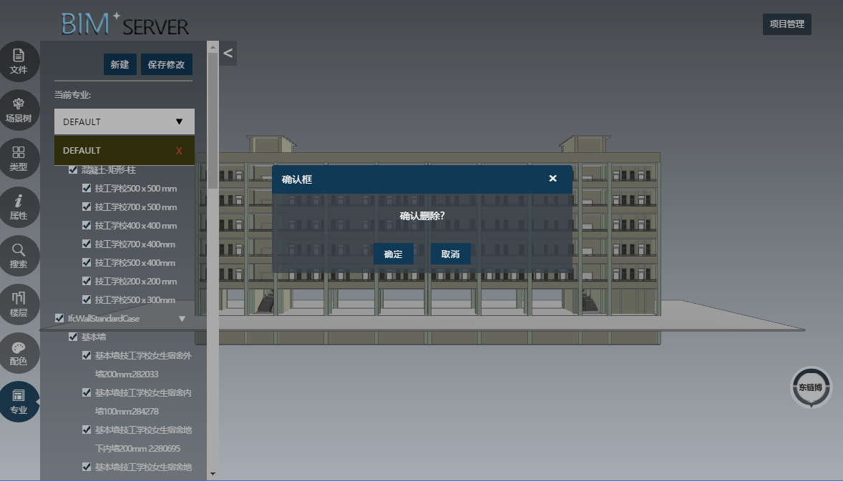

图 ‑7

* + - 1. 修改专业

在图 1.1‑3下拉框中可编辑专业名称，勾选框显示打钩状态时，当前条所归属的部件oid显示，反之隐藏，点击保存修改按钮，即完成修改专业。

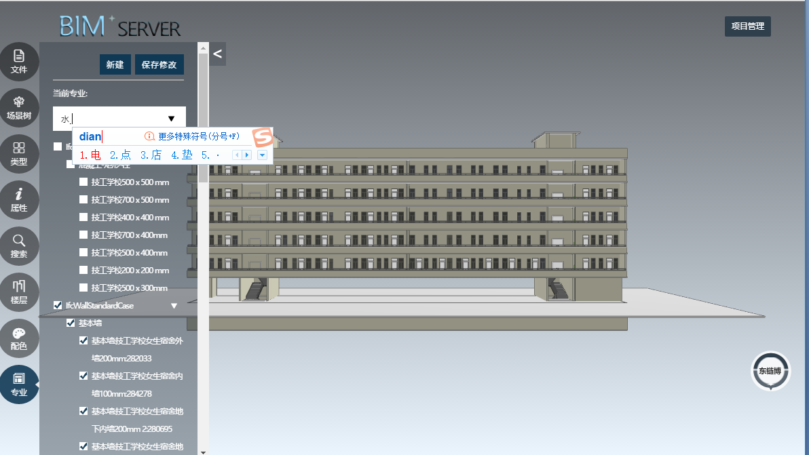

图 ‑8

* + - 1. 查询单个专业模板

图 1.1‑4点击下拉列表中的专业名称，即可显示当前专业所对应的专业模板。

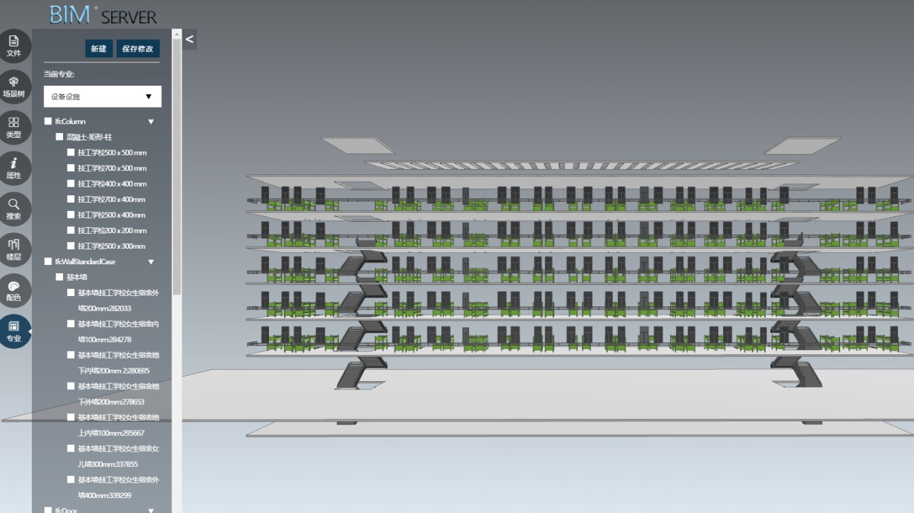

图 ‑9

* + - 1. 查询模型所有专业

如图 1.1 2下拉列表中的展示所有专业的名称。

## 服务器状态

### 功能描述

统计服务器的运行状态，包括存储状态和网络状态等。

### 模块类图

待开发。

### 流程逻辑

### 接口

### 输入数据

### 输出数据

### 界面设计

## 模型统计

### 功能描述

统计模型数量，上传时间，IFC对象数等关于模型的数据。

### 模块类图

待开发。

### 流程逻辑

### 接口

### 输入数据

### 输出数据

### 界面设计

## 报表输出

### 功能描述

图表的多样化展示和导出图表功能。

### 模块类图

待开发。

### 流程逻辑

### 接口

### 输入数据

### 输出数据

### 界面设计

# 数据库设计

### 项目表

功能描述：存储项目的编号，作者名，标题，描述，星级，缩略图信息，通过添加项目可以将数据存储到数据库，通过修改/删除可以对数据库内的资料进行对应操作。

数据入口：项目管理页面

数据出口：项目管理页面

其表结构如下表所示：

|  |  |  |  |  |  |  |  |  |
| --- | --- | --- | --- | --- | --- | --- | --- | --- |
| **序号** | **字段名** | **字段含义** | **类型** | **长度** | **索引** | **允许空** | **主键/外键** | **说明** |
| 1 | pid | 项目编号 | Long |  | 是 | 否 | 主键 |  |
| 2 | author | 作者名 | String |  |  | 否 |  |  |
| 3 | title | 标题 | String |  |  | 否 |  |  |
| 4 | description | 描述 | String |  |  | 是 |  |  |
| 5 | stars | 星级 | Integer |  |  | 否 |  |  |
| 6 | picUrl | 图片URL | String |  |  | 是 |  |  |

### 用户表

功能描述：存储用户的编号，姓，名，公司，email，用户名，密码信息，通过添加用户可以将数据存储到数据库，通过修改/删除可以对数据库内的资料进行对应操作。

数据入口：用户管理页面

数据出口：用户管理页面

其表结构如下表所示：

|  |  |  |  |  |  |  |  |  |
| --- | --- | --- | --- | --- | --- | --- | --- | --- |
| **序号** | **字段名** | **字段含义** | **类型** | **长度** | **索引** | **允许空** | **主键/外键** | **说明** |
| 1 | userId | 用户编号 | Long |  | 是 | 否 | 主键 |  |
| 2 | firstName | 名 | String |  |  | 否 |  |  |
| 3 | lastName | 姓 | String |  |  | 否 |  |  |
| 4 | company | 公司名称 | String |  |  | 是 |  |  |
| 5 | email | 邮箱地址 | String |  |  | 是 |  |  |
| 6 | userName | 用户名 | String |  |  | 否 |  |  |
| 7 | password | 密码 | String |  |  | 否 |  |  |

### 模型描述信息表

功能描述：存储模型的模型编号，模型所属项目编号，模型元数据，模型名，模型类型，文件名，上传日期，文件大小信息，通过添加模型信息可以将数据存储到数据库，通过修改/删除可以对数据库内的资料进行对应操作。

数据入口：模型管理页面

数据出口：模型管理页面

其表结构如下表所示：

|  |  |  |  |  |  |  |  |  |
| --- | --- | --- | --- | --- | --- | --- | --- | --- |
| **序号** | **字段名** | **字段含义** | **类型** | **长度** | **索引** | **允许空** | **主键/外键** | **说明** |
| 1 | rid | 模型编号 | Integer |  | 是 | 否 | 主键 |  |
| 2 | pid | 项目编号 | Long |  | 是 | 否 | 外键 |  |
| 3 | modelMetaData | 模型元数据 | ModelMetaData |  |  | 否 |  | 内嵌文档 |
| 4 | name | 模型名 | String |  |  | 是 |  |  |
| 5 | applyType | 模型类型 | Integer |  |  | 是 |  |  |
| 6 | fileName | 文件名 | String |  |  | 否 |  |  |
| 7 | uploadDate | 上传日期 | Date |  |  | 否 |  |  |
| 8 | fileSize | 文件大小 | Long |  |  | 否 |  |  |

其中ModelMetaData属于Nonsql数据库的嵌套类型数据，其嵌套结构如下表所示：

|  |  |  |  |  |  |  |  |  |
| --- | --- | --- | --- | --- | --- | --- | --- | --- |
| **序号** | **字段名** | **字段含义** | **类型** | **长度** | **索引** | **允许空** | **主键/外键** | **说明** |
| 1 | authorizedUser | 作者名 | String |  | 是 | 是 |  |  |
| 2 | name | 模型名 | String |  | 是 | 是 |  |  |
| 3 | checksum | MD5校验 | byte[] |  |  | 是 |  |  |
| 4 | date | 日期 | Date |  |  | 是 |  |  |
| 5 | revisionId | 模型编号 | Integer |  |  | 是 | 外键 | 手动 |
| 6 | ifcHeader | 模型头部信息 | IfcHeader |  |  | 是 |  | 内嵌 |

### 模型构件实体表

功能描述：存储模型构件的编号，模型编号，IFC类型编号，特征属性列表信息，通过添加模型构件信息可以将数据存储到数据库，通过修改/删除可以对数据库内的资料进行对应操作。

数据入口：模型上传页面

数据出口：模型3D视图页面

其表结构如下表所示：

|  |  |  |  |  |  |  |  |  |
| --- | --- | --- | --- | --- | --- | --- | --- | --- |
| **序号** | **字段名** | **字段含义** | **类型** | **长度** | **索引** | **允许空** | **主键/外键** | **说明** |
| 1 | oid | 构件编号 | Long |  | 是 | 否 | 主键 |  |
| 2 | rid | 模型编号 | Integer |  | 是 | 否 | 外链 |  |
| 3 | eClassId | IFC类型编号 | Short |  | 是 | 否 | 外链 |  |
| 4 | features | 特征属性列表 | Map<String,Object > |  |  | 是 |  |  |

### IFC实体类编目表

功能描述：存储IFC实体类的类编号，包名加类名，当前最大OID信息，通过添加IFC实体类信息可以将数据存储到数据库，通过修改/删除可以对数据库内的资料进行对应操作。

数据入口：后台

数据出口：后台

其表结构如下表所示：

|  |  |  |  |  |  |  |  |  |
| --- | --- | --- | --- | --- | --- | --- | --- | --- |
| **序号** | **字段名** | **字段含义** | **类型** | **长度** | **索引** | **允许空** | **主键/外键** | **说明** |
| 1 | cid | IFC类编号 | Short |  | 是 | 否 | 主键 |  |
| 2 | packageClassName | 包名加类名 | String |  | 是 | 否 |  |  |
| 3 | oid | 当前最大OID | Long |  | 是 | 否 |  |  |

### 专业模板表

功能描述：存储专业模板的专业编号，专业名，IFC类型选择实例信息，通过添加专业模板信息可以将数据存储到数据库，通过修改/删除可以对数据库内的资料进行对应操作。

数据入口：模型3D视图左侧专业菜单

数据出口：模型3D视图

其表结构如下表所示：

|  |  |  |  |  |  |  |  |  |
| --- | --- | --- | --- | --- | --- | --- | --- | --- |
| **序号** | **字段名** | **字段含义** | **类型** | **长度** | **索引** | **允许空** | **主键/外键** | **说明** |
| 1 | toid | 专业编号 | Long |  | 是 | 否 | 主键 |  |
| 2 | name | 专业名 | String |  |  | 否 |  |  |
| 3 | namespaceSelectorMap | IFC类型选择表 | Map |  |  | 否 |  |  |

### 模型专业映射表

功能描述：存储专业模板映射的模型编号，专业编号列表信息，通过添加专业模板映射信息可以将数据存储到数据库，并匹配模型应用的专业，通过修改/删除可以对数据库内的资料进行对应操作。

数据入口：模型3D视图左侧专业菜单

数据出口：模型3D视图

|  |  |  |  |  |  |  |  |  |
| --- | --- | --- | --- | --- | --- | --- | --- | --- |
| **序号** | **字段名** | **字段含义** | **类型** | **长度** | **索引** | **允许空** | **主键/外键** | **说明** |
| 1 | rid | 模型编号 | Integer |  | 是 | 否 | 主键 |  |
| 2 | otid2Name | 专业编号表 | Map |  |  | 否 |  |  |

### 平台版本管理表

功能描述：存储平台版本的编号，当前最高模型版本编号信息，通过添加平台版本信息可以将数据存储到数据库，通过修改/删除可以对数据库内的资料进行对应操作。

数据入口：后台

数据出口：后台

其表结构如下表所示：

|  |  |  |  |  |  |  |  |  |
| --- | --- | --- | --- | --- | --- | --- | --- | --- |
| **序号** | **字段名** | **字段含义** | **类型** | **长度** | **索引** | **允许空** | **主键/外键** | **说明** |
| 1 | platformVersionId | 平台版本编号 | String |  | 是 | 否 | 主键 |  |
| 2 | currentTopRevisionId | 当前最高模型版本编号 | Integer |  |  | 否 |  |  |